二、力对物体的转动作用
转动 转动是一种常见的运动。物体在转动的时候，它的各点都做圆周运动，这些圆周的中心在同一直线上，这条直线叫做转动轴。
从图6-6可以看到，转动物体上离转动轴远近不同的点A₁、A₂、A₃，在同一时间内，通过长度不同的弧A₁B₁、A₂B₂、A₃B₃。离转动轴越远的点，通过的弧越长。但是连接A₁、A₂、A₃和圆心O的半径转过的角度是相等的。可见，转动物体上离转动轴远近不同的点，线速度不同，而角速度相同。
我们知道，平动物体上各点的速度都相同，任何一点的速度都可以代表整个物体的速度。同样，转动物体上各点的角速度都相同，任何一点的角速度都可以代表整个物体的角速度。因此，研究物体的转动，常用角速度表示转动的快慢。
角速度不变的转动叫做匀速转动。柴油机正在工作的时候，飞轮的转动就是匀速转动。角速度变化的转动叫做变速转动。柴油机刚刚开动之后飞轮越转越快，柴油机停止供油之后飞轮越转越慢，这时飞轮的转动都是变速转动。
物体在什么条件下做匀速转动或变速转动呢？为此，我们要研究力对物体的转动作用。

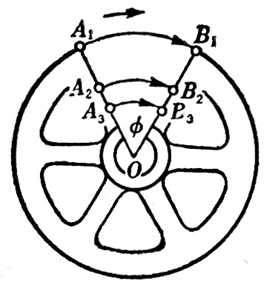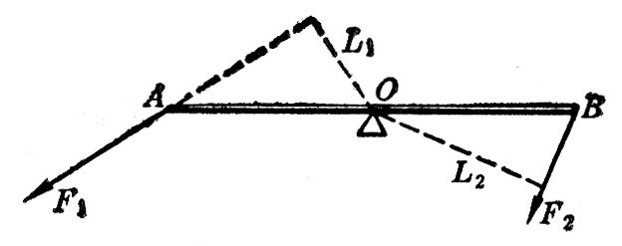
图6-6 在同一时间内，离转动轴远近不同的各点，通过长度不同的弧
图6-7作用在杠杆上的力和它们的力臂
力矩 我们从经验知道，力可以使物体转动。用力推门，门就绕门轴转动。用扳手拧螺帽，螺帽就绕螺杆转动。力越大，力使物体的转动作用就越大。但是力对物体的转动作用不仅跟力的大小有关系，还跟力和转动轴之间的距离有关系。在离转动轴不远的地方推门，用比较大的力才能把门推开；在离转动轴较远的地方推门，用比较小的力就能把门推开。用手直接拧螺帽，不能把它拧紧；用扳手来拧，就容易拧紧了。可见，力越大，力和转动轴之间的距离越大，力对物体的转动作用就越大。
力和转动轴之间的距离，也就是从转动轴到力的作用线的垂直距离，叫做力臂。图6-7表示有两个力F₁和F₂作用在杠杆上，杠杆的转动轴垂直于纸面，L₁是力F₁的力臂，L₂是力F₂的力臂。力和力臂的乘积叫做力对转动轴的力矩。如果用F表示力，用L表示力臂，用M表示力矩，那么
M＝FL。
力越大，力臂越大，力矩就越大，力对物体的转动作用也越大。力对物体的转动作用决定于力矩的大小。力等于零，因而力矩等于零的时候，当然不会对物体有转动作用。力不等于零，力臂等于零，因而力矩等于零的时候，力对物体也不会产生转动作用。
力矩可以使物体向不同的方向转动。开门和关门，把螺帽拧紧和拧松，转动方向是相反的。可见仅仅知道力矩的大小是不够的，还必须知道力矩使物体转动的方向。一般规定使物体向反时针方向转动的力矩是正的，使物体向顺时针方向转动的力矩是负的。图6-7中F₁的力矩是正的，F₂的力矩是负的。
如果有几个力作用在物体上，那么这几个力共同对物体的转动作用决定于它们的力矩的代数和。力矩的代数和不等于零，角速度将发生改变，物体做变速转动；力矩的代数和等于零，物体将用原来的角速度做匀速转动或者保持静止。
力矩的单位是由力和力臂的单位决定的。在国际单位制中，力的单位是牛顿，力臂的单位是米，力矩的单位是牛顿·米，简称牛·米，国际符号是N·m。

